JACE（久适）×携旅双11整合营销
广 告 主：JACE（久适）
所属行业：乳胶寝具
执行时间：2022.11.01-11.15
参选类别：跨媒体整合类
营销背景
Jace成立于杭州，至今发展8年的乳胶品牌，目前通过多种类型的市场调研结果得出，国内关于乳胶床垫的层级与价值等认知仍处于初步阶段，呈现“听过但不知道，知道但不清楚，清楚但没用过”。
高端乳胶品类类产品，市场面受众少，加上更早进入市场的国内外老品牌的独占与早期红利，
使国产品牌Jace，目前在的乳胶市场推广存在一定的局限与困境。
营销目标
为提升整体营销成果可视化，本次营销制定于在双十一前后的15天内，为Jace带来品牌（品牌广告总触达人次达600万+）、体验（垂直受众实物体验500次）、效果（线上商城到店量提升150%）等三大提升。
从而透过以上三大营销成果，拓展JACE全国性品牌知名度，打造普遍受众的认知与印象， 建立JACE=高端睡眠寝具品牌概念。
策略与创意
通过商旅酒店场景电视屏媒体、社区场景电视屏媒体、月子会所场景电视屏媒体三大精准受众与垂直受众的场景媒体组合深度传播，收获品牌多维度受众圈层。
并透过多元的创意传播素材与深度信息分发，建立JACE重点受众市场的品牌印象与记忆，同时满足垂直受众的深度体验，激发品牌好感度，进而提升品牌双11期间的市场能见度。
执行过程/媒体表现
覆盖双11黄金营销周期，以多媒体组合形式，持续创造品牌能见度
1、11.1至11.15酒店智能大屏线上广告曝光（全国4500+酒店,42万+客房）
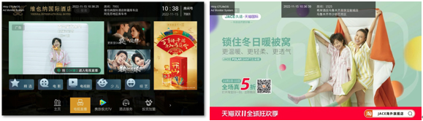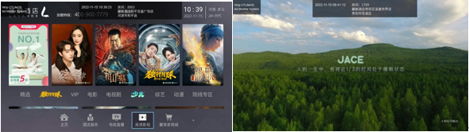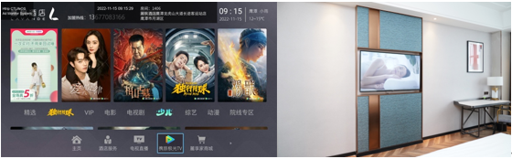2、11.1至11.15社区电子屏媒体，JACE重点消费受众覆盖（9省,15城市）
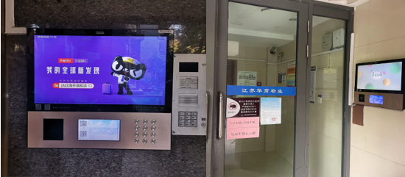3、11.11至11.15月子会所线上大屏＋线下实物展示体验，
提供宝爸宝妈扫码租借体验（线下遍布8省共27间，线上800屏幕广告传播与母婴电商架接）
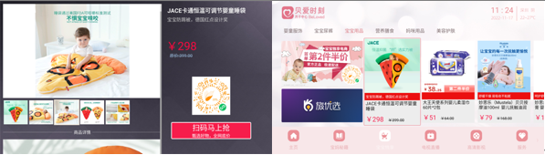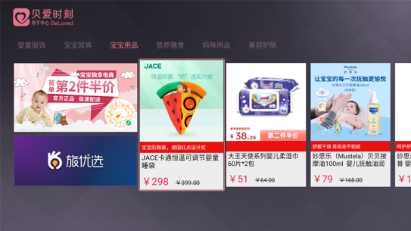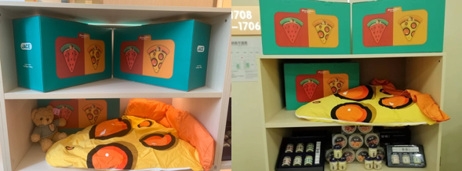营销效果与市场反馈
- 酒店客房智能屏广告覆盖超400万人次，人均曝光5.5次以上。
- 社区智能屏总播放量超2亿次，覆盖人次超220万人次，人均触达30+次。
- 月子会所近3.3万次的线上曝光，人均触达24次+，线下体验735次。
本次营销以酒店大屏媒体进行全国性品牌广告深度传拨覆盖，为JACE建立全国性的品牌知名度;
依靠社区媒体重点市场的强曝光，高效提升重点消费市场的认知与印象，促进受众复购率;
最后配合月子会所的线上曝光与线下体验，产品摆放与租借，实现品牌、效果、体验的三大营销成果。
最终双11多媒体整合营销，累计近620万人触达品牌；双11期间总到店量提升超200%，
大家居品牌销售总排名第二名，月子会所线下总体验人次：735人次，月子私域电商售卖：62单，实现营销高效可视化。
